Контрольная работа «Механика» для 9 класса

Вариант 1
1) От чего зависит ускорение тела?

2) За 5с скорость шарика возросла с 2 м/с до 5 м/с. определить ускорение шарика.

3) Определите силу, под действием которой тело массой 500г движется с ускорением 2 м/с².

4) На рисунке 1 изображен брусок» движущийся по поверхности стола под действием двух сил: силы тяги F, равной 1,95 Н, и силы сопротивления движению F_{с}, равной 1,5 Н. С каким ускорением движется брусок, если eго масса равна 0,45 кг?
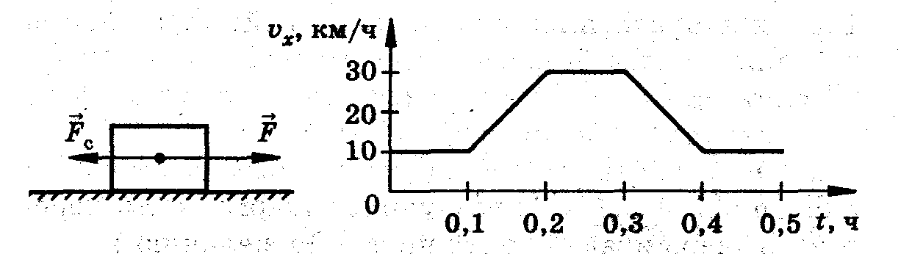

рис1 рис2

5) Масса висящего на ветке яблока примерно в 10²⁵ раз меньше массы Земли. Яблоко притягивается к Земле с силой, равной
3 Н. Притягивается ли Земля к этому яблоку? Если да, то с какой силой?

6)На тележку массой 2 кг, катящуюся по арене цирка со скоростью 0,5м/с, прыгает собака массой 3 кг. Скорость движения собаки равна 1 м/с и направлена горизонтально по ходу тележки. Определите скорость движения тележки с собакой.

7) На рисунке 2 показано, как менялась с течением времени скорость велосипедиста. Движение велосипедиста было прямолинейным и рассматривалось в инерциальной системе отсчета, В какие промежутки времени равнодействующая всех приложенных к велосипедисту сил была равна нулю?

Вариант 2

1) От чего зависит сила всемирного тяготения?

2) За 4с скорость шарика возросла с 3 м/с до 11 м/с. определить ускорение шарика.

3) Определите силу, под действием которой тело массой 2кг движется с ускорением 3 м/с².

4) Лыжник массой 60 кг скатывается с горы. При этом за любые 3 с его скорость увеличивается на 1,5м/с. Определите равнодействующую всех приложенных к лыжнику сил.

5) Сигнальная ракета пущена вертикально вверх со скоростью 30 м/с. Через какой промежуток времени ее скорость уменьшится до нуля? На какую высоту поднимется за это время ракета? (g =10 м/с².)

6) Увеличивается или уменьшается сила гравитационного притяжения между Меркурием и Венерой при увеличении расстояния между ними? Во сколько раз изменится сила притяжения, если расстояние между этими планетами увеличится в 2 раза?

7) На рисунке 3 изображены два груза, висящие на концах перекинутых через блоки нитей. Другие концы нитей привязаны к динамометру Д. Какую силу показывает динамометр, если вес каждого из грузов равен 7 Н?
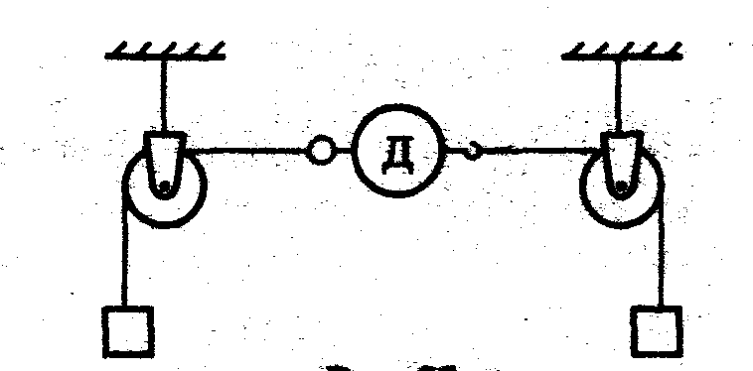

рис.3

